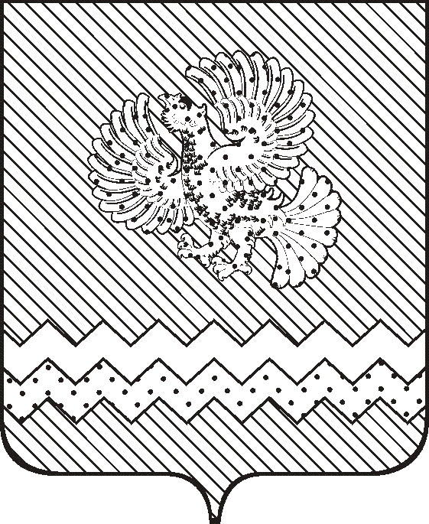

**АДМИНИСТРАЦИЯ**

**НИЖНЕТАВДИНСКОГО МУНИЦИПАЛЬНОГО РАЙОНА**

**УПРАВЛЕНИЕ ОБРАЗОВАНИЯ**

**ПРИКАЗ**

17.11.2021 г с. Нижняя Тавда №518

**Об участии в итоговом сочинении (изложении)**

В соответствии с Порядком проведения итогового сочинения (изложения) в Тюменской области, утвержденного приказом Департамента и науки Тюменской области от 12.11.2021 №775/ОД п р и к а з ы в а ю:

1. Руководителям общеобразовательных учреждений Нижнетавдинского муниципального района:

1.1. 01.12.2021г. с 10.00 часов провести итоговое сочинение (изложение) для выпускников 11-х классов;

1.2. создать комиссию по проведению итогового сочинения;

1.3. ознакомить лиц, привлекаемых к проведению итогового сочинения и инструктивными материалами;

1.4. ознакомить под роспись обучающихся и их родителей с методическими рекомендациями по подготовке и проведению итогового сочинения; проинформировать их о сроках, процедуре проведения, о времени и месте ознакомления с результатами итогового сочинения;

1.5. определить аудитории (кабинеты) для проведения итогового сочинения;

1.6. 02.12.2021 доставить бланки итогового сочинения и копии для проверки в МАОУ «Нижнетавдинская СОШ» (каб. №207), формы отчета: ИС-01, ИС-2, ИС-04, ИС-05, ИС - 6 (ИС-07, ИС-08, ИС-09 – если использовались);

2. Главному специалисту управления образования Гриб Надежде Федоровне обеспечить доставку отчетных форм в РЦОИ (г. Тюмень) 06.12.2021

3. Контроль за исполнением приказа возложить на Гриб Надежду Федоровну, главного специалиста управления образования администрации Нижнетавдинского муниципального района.

**Начальник И.А. Рокина**

С приказом ознакомлены:

__________________ Н.Ф. Гриб «___» ______________ 2021г.